Повестка
очередного 38-го заседания Думы Чаинского района IV созыва

12 января 2023 года начало в 11.00

№ п/п | Наименование вопроса | Докладчики
1 | О внесении изменений в решение Думы Чаинского района от 19.12.2022 № 255 «О бюджете муниципального образования «Чаинский район Томской области» на 2023 год и на плановый период 2024 и 2025 годов» | Начальник Управления финансов Администрации Чаинского района  Калинина Татьяна Васильевна
2 | Об утверждении плана работы Думы Чаинского района на 2023 год | Председатель Думы Чаинского района  Гусева Светлана Юрьевна
3 | Об утверждении Графика приема избирателей депутатами Думы Чаинского района IV созыва на 2023 год | Председатель Думы Чаинского района  Гусева Светлана Юрьевна
4 | Об объявлении конкурса по отбору кандидатур на должность Главы Чаинского района | Председатель Думы Чаинского района  Гусева Светлана Юрьевна
5 | О награждении Почетной грамотой Думы Чаинского района | Председатель Думы Чаинского района  Гусева Светлана Юрьевна

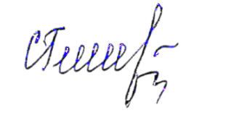

Председатель Думы Чаинского района С.Ю. Гусева

